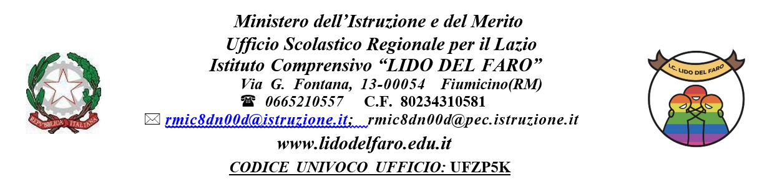
Ai Genitori della SP
AUTORIZZAZIONE
corsi “Coding e Pensiero Computazionale” e "Digital Creativity e Cybersecurity"
Progetto “Competenze per il Futuro”

Si comunica che a partire da martedì 27 gennaio 2026 si attiveranno i corsi di:
- “Coding e Pensiero Computazionale” il martedì dalle ore 13:45 alle ore 15:45 con sede Via del Faro n. 225
- "Digital Creativity e Cybersecurity" il sabato (a partire dal 14 febbraio) dalle ore 8:00 alle ore 13:00 con sede in Via G. Fontana n. 13

I corsi sono rivolti ai ragazzi della scuola primaria ed hanno la durata di 30 ore.
In allegato il modulo di autorizzazione da consegnare al docente di classe entro mercoledì 21 gennaio 2026.

Il Dirigente Scolastico

---------------------------------------------------------------------------------------------------------
da restituire firmato al docente di classe

Il sottoscritto……………………………………………, genitore dell’alunno/a

………………………..… …………………………. frequentante la classe … sez. … ,

ACCONSENTE
che il/la proprio figlio/a partecipi al Corso di Coding

FIRMA DEI GENITORI

………………………………………………… …………………………………………………

